Gert-Jan van den Bemd (Breda, NL) werd in eerste instantie doctor in de endocrinologie. Pas later ging hij naar kunstacademie St. Joost in Breda en ’s-Hertogenbosch. Met zijn beeldend werk (fotografie, schilderijen, tekeningen, collages) exposeerde hij in België, Nederland, Marokko, Hongarije, Litouwen, de Verenigde Staten van Amerika en Zuid-Afrika.
Gert-Jan is naast beeldend kunstenaar schrijver van korte verhalen, gedichten, essays, en columns, die werden gepubliceerd in (literaire) tijdschriften en verzamelbundels. Hij schreef vier romans (De verkeerde vriend, Na de val, Branco & Julia, Lex) die verschenen bij uitgeverij Manteau uit Antwerpen. Hij exposeerde diverse keren bij Kunst in het Dorp, waar hij ook optrad als schrijver en dichter.
Het werk dat hij toont tijdens Revisted 3 zijn twee schilderijen op groot formaat die voortborduren op zijn vaste thema’s: hotelkamers, eenzaamheid, weemoed, verstilling.
www.grandfoulard.com

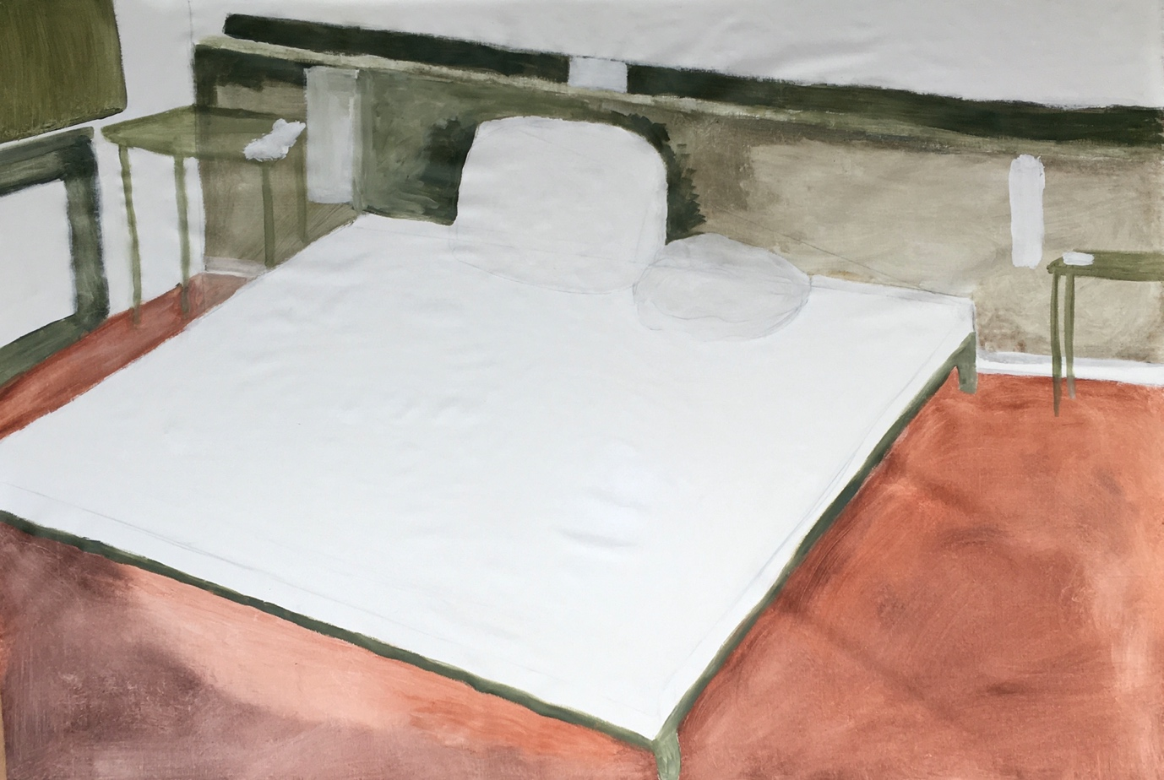
ZT, 2024, acryl op canvas, 3,10 meter x 2,10 meter

Nb. Het op de foto getoonde werk behoort tot dezelfde serie, maar zal niet tijdens Revisted 3 te zien zijn.

